様式第8号(第22条関係)

年 月 日

雲南広域連合（雲南消防本部）（消防署）
広域連合長（消防長）（消防署長） 様
関係者
住所
事業所名
氏名

改修（計画）報告書

年 月 日に交付を受けた立入検査結果通知書に基づく法令違反事項の改修（計画）については、次のとおりです。

対象物名称
所 在 地
法令違反事項（立入検査通知書の№を記入） |  | 年 月 日 |  | 備 考
 |  | 改 修 | 計 画
（注）
１ 関係者の氏名は、建物の所有者、占有者又は管理者の氏名を記入してください。
２ 年月日欄の改修には、既に改修が終了したものの日付を記入してください。
３ 年月日欄の計画には、これから改修を行う予定の日付を記入してください。

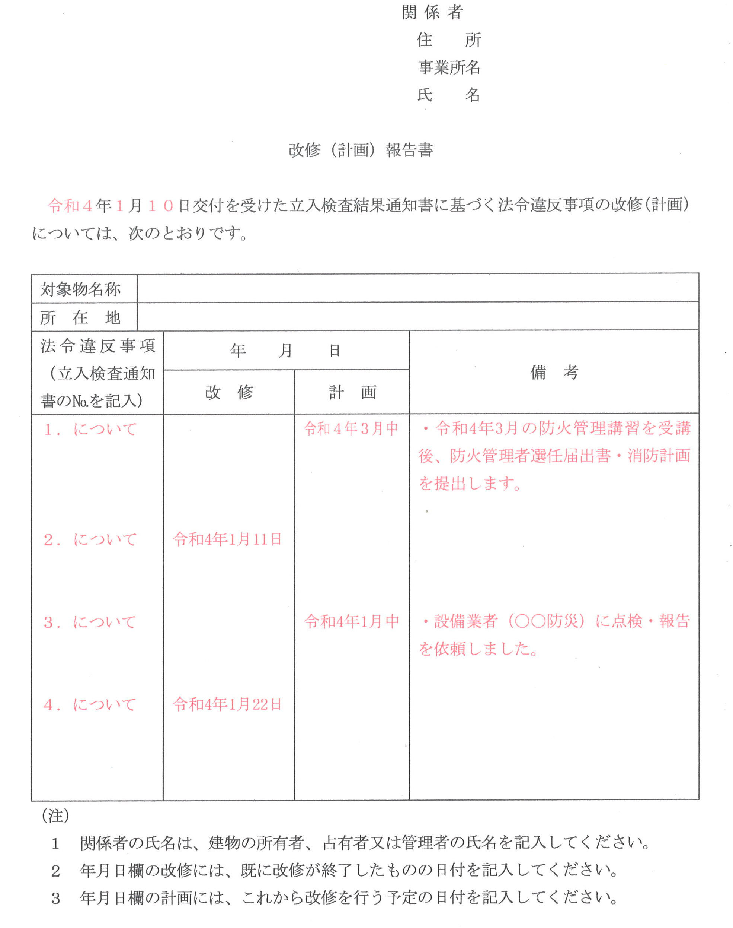
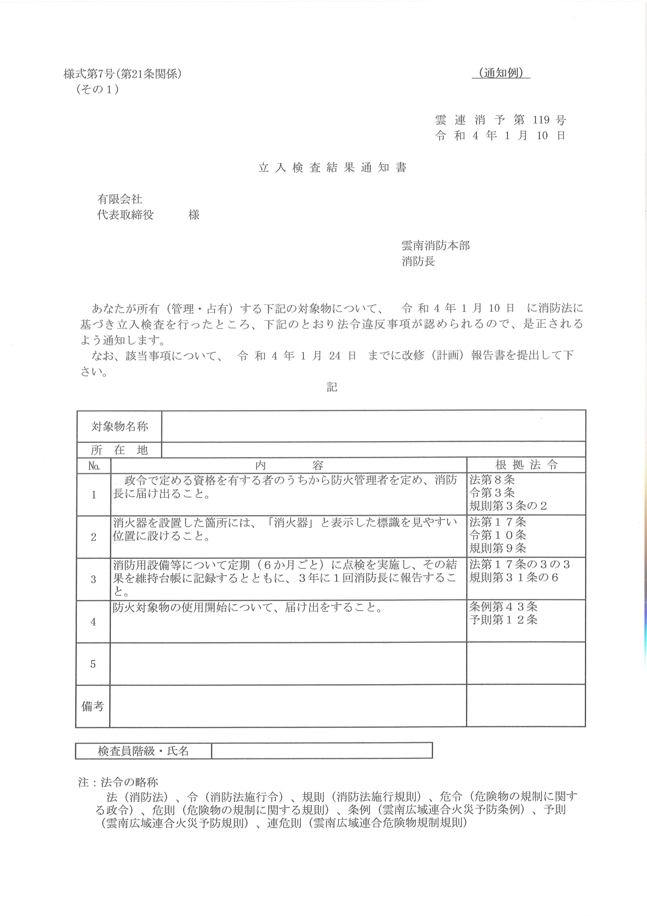
※通知書の名宛人を記載

有限会社〇〇
雲南市木次町里方1100-6
雲南市木次町里方1100-6
有限会社〇〇
通知例
記載例
改修（計画）報告書の記載方法

